Выполнила:

Ермолаева Марина Валентиновна,

учитель иностранного языка

(английский, французский)

НЧОУ «Гимназия «Сириус»

города-курорта Анапа

Краснодарского края

**Система выявления, поддержки и развития способностей**

**и талантов обучающихся в условиях частной школы**

*Давно замечено, что таланты являются*

*всюду и везде, где и когда существуют*

*условия, благоприятные для их развития.*

*В.Г. Плеханов*

Образование сегодня направлено не только на усвоение обучающимися определенной суммы знаний, но и на развитие личности школьников, их познавательных, творческих и созидательных способностей. Главный тезис назначения школы сегодня: «Школа должна заниматься поиском индивидуальности».

Таким образом, на современном этапе развития нашего общества внимание к детям, опережающим сверстников, - актуальнейшая задача школы.

**Актуальность** данной **темы** обусловлена тем, что в общественном сознании формируется понимание того, что переход в век наукоемких технологий невозможен без выявления, умножения и сохранения интеллектуального потенциала общества.

Но на самом деле запрос общества на выявление, поддержку и развитие способностей и талантов обучающихся возник не сегодня и даже не вчера. Поэтому **новизна работы** в данном направлении не является абсолютной. Новыми формы и методы работы с одарёнными детьми являются для нашей образовательной организации.

Дети приходят в школу учиться, то есть учить себя. Роль педагога – помочь им в этом. Работа по формированию интеллектуальных и творческих способностей школьников может дать ощутимый результат, если она носит системный характер.

Современные педагогические технологии, основывающиеся на деятельностном подходе к обучению, федеральные государственные образовательные стандарты предполагают, что обучающиеся владеют определенными навыками исследовательской и проектной деятельности. В современной школе исследовательская/проектная деятельность учеников становится неотъемлемой частью образовательного процесса. Она не только позволяет развивать интеллектуальный потенциал школьников, но и открывает богатые возможности для развития личности и самоопределения учеников.

***Система выявления, поддержки и развития одарённых детей*** требует большой комплексной работы. Деятельность по организации работы с одарёнными учащимися в нашей гимназии имеет следующее содержание:

- *выявление одарённых детей* (анализ особых успехов и достижений, диагностика потенциальных возможностей учащихся);

- *помощь одарённым детям в самореализации* (создание условий, способствующих развитию их интеллектуальных и творческих способностей, создание ситуации успеха для каждого ребенка, психолого-педагогическое сопровождение);

- *контроль за развитием познавательной и творческой деятельности одарённых учащихся;*

*- поощрение одарённых детей* (система поддержки одарённых детей);

- *работа с родителями одарённых учащихся* (психолого-педагогическое сопровождение родителей одарённого ребёнка, поддержка и поощрение родителей);

- *работа с педагогами* (повышение профессиональной компетентности педагогов);

- *взаимодействие учреждений образования, культуры и спорта* (с целью создания благоприятных условий для развития одарённых детей).

Естественно, что начиналось всё с ***изучения готовности педагогов*** к инновационной деятельности, работе с одарёнными детьми и к организации исследовательской/проектной деятельности обучающихся через диагностику профессионально-педагогической компетентности педагогов.

Выявление и изучение инновационного потенциала учителя осуществлялось через:

- изучение готовности учителя к педагогическому творчеству;

- оценку уровня творческого потенциала личности;

- изучение профессиональной готовности учителя к экспериментально-исследовательской деятельности.

Изучение готовности учителя к работе с одарёнными детьми осуществлялось через:

- определение склонности педагога к работе с одарёнными детьми;

- определение уровня просвещенности по вопросам одарённости;

- экспресс-опросник по влиянию степени готовности педагога к взаимодействию с одарённым ребёнком.

Изучение готовности учителя к исследовательской деятельности осуществлялось через:

- выявление отношения к исследовательской деятельности;

- определение доминирующих мотивов исследовательской деятельности учителя;

- определение комплекса исследовательских умений, которыми владеет учитель;

- оценку развития творческой активности педагогов;

- оценку уровня творческого потенциала личности учителя.

Например, в ходе анкетирования педагогов по теме «Определение склонностей педагога к работе с одарёнными детьми» было выявлено три группы педагогов, работа с которыми строилась на разных уровнях.

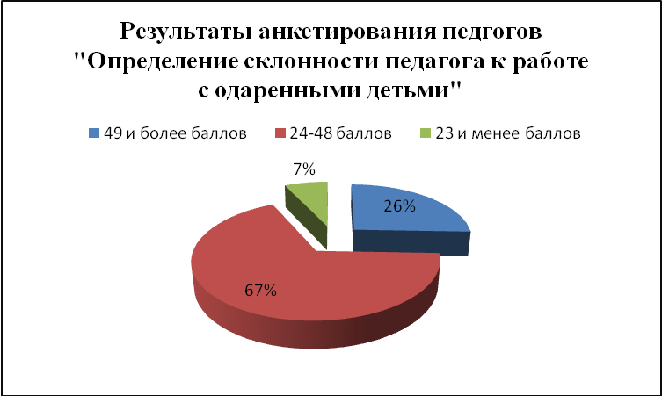

Рис. 1. Результаты анкетирования педагогов

Результаты исследования «Владение исследовательскими умениями» показывают, что хорошо владеет исследовательскими умениями только часть педагогического коллектива школы.



Рис.2. Результаты диагностики педагогов

Результаты диагностики позволили определить содержание методической работы, найти оптимальные пути решения выявленных затруднений.

Результатом изучения готовности педагогов к инновационной деятельности, работе с одаренными детьми и к организации исследовательской деятельности обучающихся стали подготовка и выпуск методических материалов по изучению готовности педагогов к работе с одарёнными и способными детьми (сборник диагностического инструментария «Изучение готовности педагогов к работе с одарёнными и способными детьми в аспекте организации исследовательской деятельности»).

***Повышение компетентности педагогов*** по вопросам детской одаренности и организации исследовательской деятельности обучающихся осуществлялось и осуществляется по настоящее время через систему теоретических и практико-ориентированных семинаров, организованных на базе школы; использование материалов видеоконсультаций; участие в работе семинаров, вебинаров и видеоконференций различного уровня; обучение на курсах повышения квалификации.

Созданию условий для овладения всеми членами педагогического коллектива методами работы с одарёнными и способными детьми способствовало изучение материалов видеоконсультации Н.И. Приходько «Проблемы выявления одарённых детей в образовательном учреждении», участие в работе школьных теоретических и практических семинаров «Развитие детской одаренности в образовательной среде» (по материалам А.И. Савенкова), «Методики диагностики детской одаренности», «Исследование как основа построения образовательной деятельности» (по материалам А.В. Леонтовича), «Исследование как основа обучения и развития школьников». Методический день «Диагностика одарённости детей в условиях общеобразовательной школы», педагогические советы «Организация работы с одарёнными детьми: проблемы и перспективы» и «Метод проектов – один из ведущих методов обучения в условиях реализации ФГОС» так же способствовали повышению компетентности педагогов по вопросам детской одарённости.

***Организация научно-методического и информационного сопровождения инновационной деятельности*** осуществлялась следующим образом:

1. Разработка и создание методических рекомендаций («Изучение готовности педагогов к работе с одарёнными и способными детьми в аспекте организации исследовательской деятельности», «Организация исследовательской и проектной деятельности обучающихся», «Первичная диагностика детской одарённости»).

2. Формирование банка программ внеурочных занятий и программ дополнительного образования по теме инновационной деятельности.

3. Создание буклетов и памяток (буклет «Одарённые дети требуют особого внимания!!!», памятка для учителя по работе с одарёнными детьми, памятка «Как организовать и провести урок-исследование», буклет «Организация исследовательской деятельности обучающихся»).

4. Формирование в методическом кабинете библиотеки книг по вопросам детской одаренности и организации исследовательской деятельности обучающихся; подборка журналов «Одаренный ребёнок», «Исследовательская работа школьников», «Школьные технологии».

5.Публикации о результатах инновационной деятельности в научно-методических журналах «Школьное планирование», «Профильная школа».

6. Создание и ведение на сайте гимназии раздела «Инновационная деятельность».

Одаренность может проявляться в разном возрасте. Ее главный признак у школьников - повышенная исследовательская или творческая активность, высокая познавательная мотивация.

Одной из эффективных форм работы с одаренными детьми в нашей школе является организация исследовательской (проектной) деятельности обучающихся. В своей книге «Путь в неизведанное: Развитие исследовательских способностей школьников» А.И. Савинков пишет: «Наличием развитых исследовательских способностей в значительной мере определяется вероятность чудесного превращения процесса развития в процесс саморазвития».

***Выявление одарённых детей*** происходит через диагностику и анализ их успехов и достижений.

Параллельно работе с педагогами на подготовительном этапе проводилась работа по формированию диагностического инструментария «Первичная диагностика детской одарённости». Осуществлялся отбор анкет, тестов, методик для первичного диагностирования детской одаренности психологом, педагогами, родителями.

Диагностика обучающихся осуществляется через анкетирование (Анкета «Определение интенсивности познавательной потребности», Анкета «Определение уровня познавательной потребности», Анкета «Карта интересов для младших школьников»), педагогические наблюдения (Методика «Характеристика ученика», наблюдение за организацией учебной и внеурочной деятельности обучающимися), диагностика родителей (методика «Родительское исследование»).

Ежегодно в течение учебного года осуществляется первичная диагностика школьников, создан и регулярно пополняется банк данных о достижениях обучающихся.

Для ***создания условий для максимального развития способностей*** ***личностного роста*** одаренных и способных детей в учебный план школы включено углубленное изучение предметов (профильное обучение), предусмотрены занятия внеурочной деятельности по разным направлениям, осуществляется подготовка к олимпиадам и конкурсным мероприятиям, составлена годичная циклограмма конкурсных мероприятий различного уровня.

Под руководством педагогов гимназии обучающиеся готовят проектные и исследовательские работы для представления их на научно-практических конференциях и конкурсах проектных и исследовательских работ разного уровня.

Важной составляющей работы школы является распространение и трансляция накопленного опыта в образовательные учреждения муниципалитета, региона и России. ***Обобщение и распространение опыта работы*** по теме инновационной деятельности осуществляется через участие педагогов и администрации школы в научно-практических конференциях, организацию муниципальных и региональных семинаров. Участие в профессиональных и методических конкурсах также позволяет обобщать и распространять опыт работы.